**Методический материал для лабораторной работы № 10.** Аналитически написать правила вывода для цепочки LL(k) анализатора.

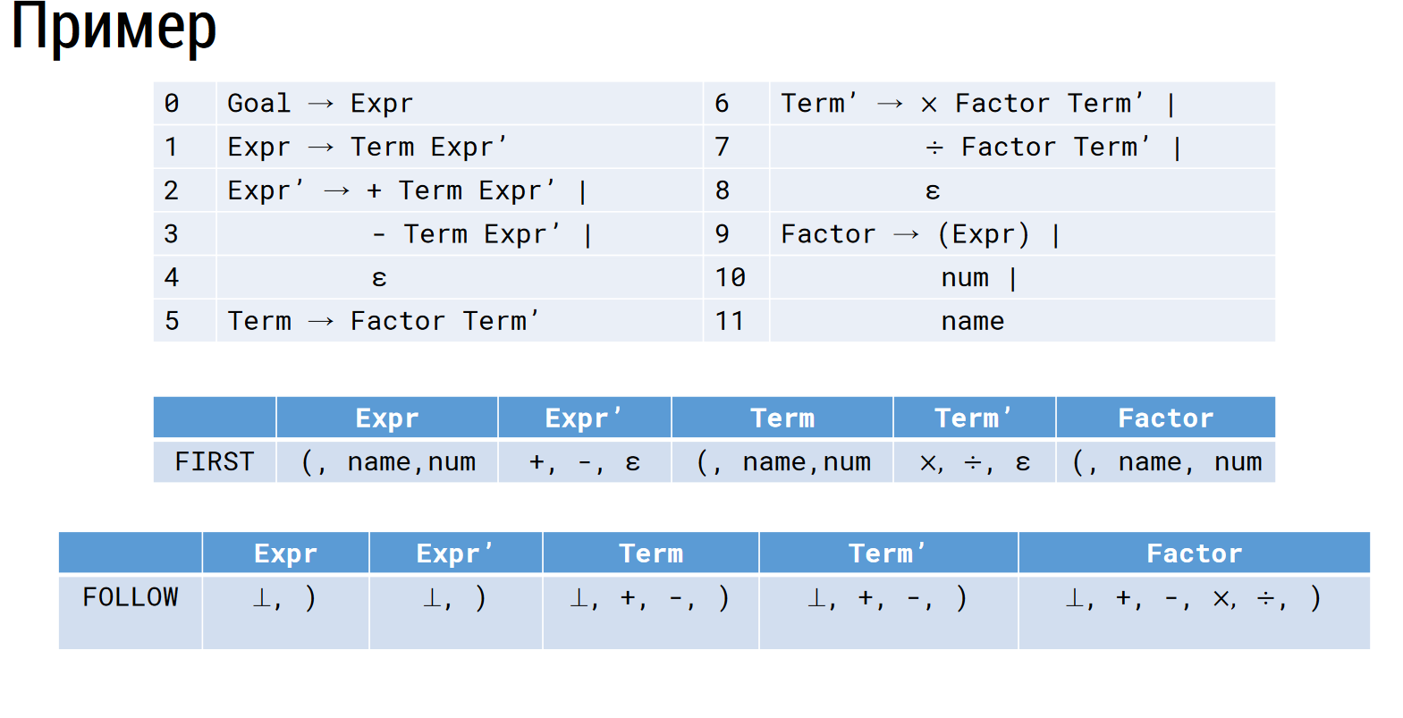

Построим управляющую таблицу по грамматике

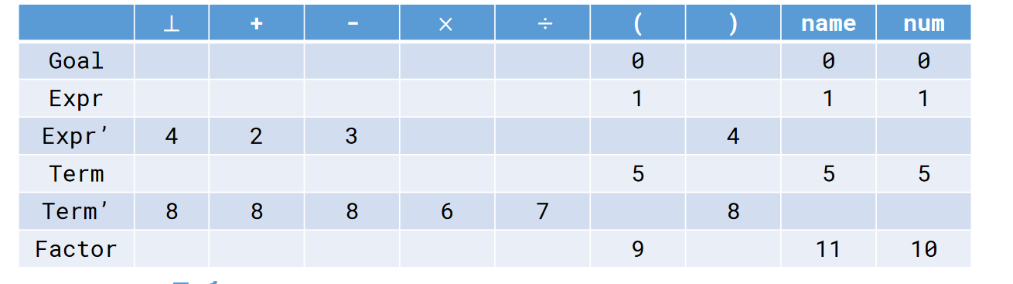

**Демонстрация разбора цепочек анализатором LL(1)**

